白神こだま酵母のピッツア

材料（2枚分）
強力粉 300ｇ（1/4か、半分は薄力粉でもよい）
糖分 小さじ1杯半
自然塩 小さじ1弱
白神こだま酵母ドライ 小さじ1
ぬるま湯 大さじ1
ぬるま湯（パン焼き器の場合は水） 180cc
オリーブ油または菜種油 大さじ1
具（玉葱、トマト、ピーマン ウィンナーなど） 適量
ピッツア用の溶けるチーズ 適量
ピザソースかトマトケチャップ 適量

1. ピッツア台にする材料を正確に計量して、酵母をぬるま湯に溶かし、2~3分置く。
2. ローフ型のパンの要領で5分捏ねる。
3. 相談タイムを5分取り、油を2~3回に分け加え、10~15分捏ねる。
4. 生地を丸めて30℃で、50~60分、一次発酵させる。
5. 生地を2個に分割して丸め、15分休ませる。（ベンチタイム）
6. 中心から外側へ生地を押し出すようにしながら、麺棒で薄く伸ばす。
フォークで全体に穴を開ける。
7. 野菜は薄切りにしておく。
8. 生地にピザソースか、ケチャップを塗り、野菜などの具を並べ、チーズを散らす。
9. 最終発酵はさせずに、天パンごと190℃に熱したオーブンに入れ、12~15分焼く。（完成）

＊ピッツア台は冷凍保存できる。
薄く伸ばした生地を180℃に熱したオーブンで6~7分、薄く色づく程度に焼き、
冷めたらビニール袋に入れて冷凍保存する。
使う時は室温に10分ほど置き、具を乗せて焼く。
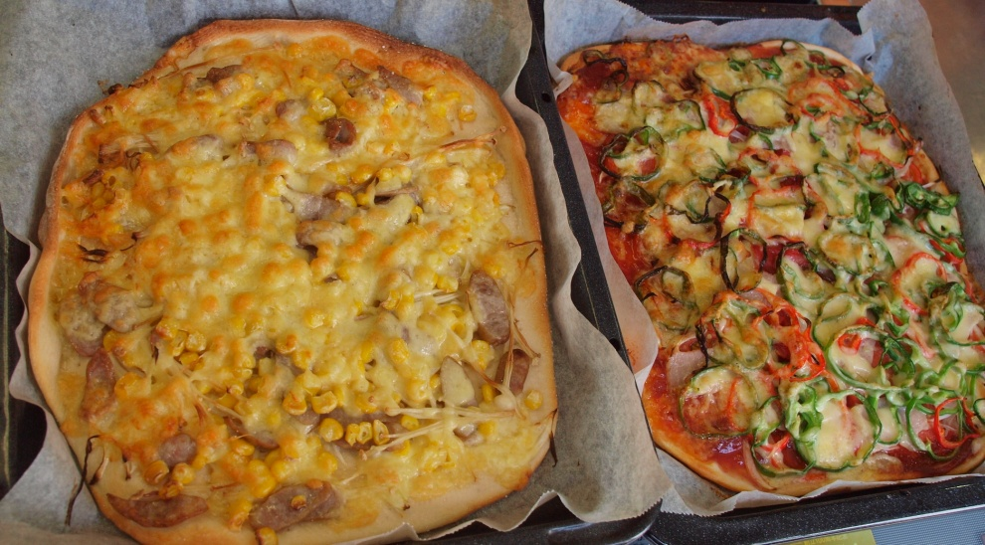

2012.10.25

